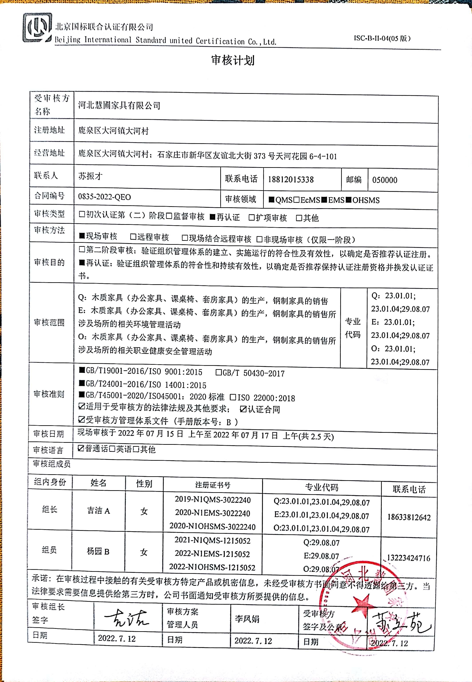**审核计划**

|  |  |  |  |  |  |  |  |  |  |  |  |  |
| --- | --- | --- | --- | --- | --- | --- | --- | --- | --- | --- | --- | --- |
| 受审核方名称 | 河北慧圃家具有限公司 | | | | | | | | | | | |
| 注册地址 | 鹿泉区大河镇大河村 | | | | | | | | | | | |
| 经营地址 | 鹿泉区大河镇大河村；石家庄市新华区友谊北大街373号天河花园6-4-101 | | | | | | | | | | | |
| 联系人 | 苏振才 | | | | 联系电话 | | 18812015338 | | 邮编 | 050000 | | |
| 合同编号 | 0835-2022-QEO | | | | 审核领域 | | ■QMS□EcMS■EMS■OHSMS | | | | | |
| 审核类型 | □初次认证第（二）阶段□监督审核 ■再认证 □扩项审核 □其他 | | | | | | | | | | | |
| 审核方法 | ■现场审核 □远程审核 □现场结合远程审核 □非现场审核（仅限一阶段） | | | | | | | | | | | |
| 审核目的 | □第二阶段审核：验证组织管理体系的建立、实施运行的符合性及有效性，以确定是否推荐认证注册。  ■再认证：验证组织管理体系的符合性和持续有效性，以确定是否推荐保持认证注册资格并换发认证证书。 | | | | | | | | | | | |
| 审核范围 | Q：木质家具（办公家具、课桌椅、套房家具）的生产，钢制家具的销售  E：木质家具（办公家具、课桌椅、套房家具）的生产，钢制家具的销售所涉及场所的相关环境管理活动  O：木质家具（办公家具、课桌椅、套房家具）的生产，钢制家具的销售所涉及场所的相关职业健康安全管理活动 | | | | | | | | 专业  代码 | Q：23.01.01;  23.01.04;29.08.07  E：23.01.01;  23.01.04;29.08.07  O：23.01.01;  23.01.04;29.08.07 | | |
| 审核准则 | ■GB/T19001-2016/ISO 9001:2015 □GB/T 50430-2017  ■GB/T24001-2016/ISO 14001:2015  ■GB/T45001-2020/ISO45001：2020标准 □ISO 22000:2018  ☑适用于受审核方的法律法规及其他要求； ☑认证合同  ☑受审核方管理体系文件 (手册版本号：B ) | | | | | | | | | | | |
| 审核日期 | 现场审核于2022年07月15日 上午至2022年07月17日 上午(共2.5天) | | | | | | | | | | | |
| 审核语言 | ☑普通话□英语□其他 | | | | | | | | | | | |
| 审核组成员 | | | | | | | | | | | | |
| 组内身份 | 姓名 | | 性别 | 注册证书号 | | | 专业代码 | | | | | 联系电话 |
| 组长 | 吉洁A | | 女 | 2019-N1QMS-3022240  2020-N1EMS-3022240  2020-N1OHSMS-3022240 | | | Q:23.01.01,23.01.04,29.08.07  E:23.01.01,23.01.04,29.08.07  O:23.01.01,23.01.04,29.08.07 | | | | | 18633812642 |
| 组员 | 杨园B | | 女 | 2021-N1QMS-1215052  2022-N1EMS-1215052  2022-N1OHSMS-1215052 | | | Q:29.08.07  E:29.08.07  O:29.08.07 | | | | | 13223424716 |
| 承诺: 在审核过程中接触的有关受审核方特定产品或机密信息，未经受审核方书面同意不得透露给第三方。当法律要求需要信息提供给第三方时，公司书面通知受审核方所要提供的信息。 | | | | | | | | | | | | |
| 审核组长  签字 | |  | | 审核方案  管理人员 | | 李凤娟 | | 受审核方  签字及公章 | | |  | |
| 日期 | | 2022.7.12 | | 日期 | | 2022.7.12 | | 日期 | | | 2022.7.12 | |

|  |  |  |  |
| --- | --- | --- | --- |
| **审核日程安排** | | | |
| **日期** | **时间** | **受审核部门、场所及审核内容** | **审核人员** |
| **2022.7.15** | 8:30-9:00 | **首次会议（管理层及各部门负责人）** | AB |
|  | 9:00-12:00 | **管理层**：企业相关资质情况、顾客的投诉、质量监督抽查情况、获证后认证证书标志使用情况、相关变化情况、任何变更情况、上次不符合的验证等；组织及其环境；相关方的需求和希望；管理体系的范围；管理体系及其过程；管理承诺总则；以顾客为关注焦点；方针、目标；组织的岗位、职责权限；应对风险和机会的策划；变更的策划；管理评审；总则、持续改进  涉及条款：QEO4.1/4.2/4.3/4.4/5.1/5.2/5.3/6.1/6.2/7.1/9.3/10.1/10.3；Q6.3 | B |
|  | 9:00-17:00 | **办公室**：组织的岗位、职责权限；目标、指标管理方案；环境因素/危险源识别评价；文件化信息；人员、组织知识；能力；意识；沟通；员工的参与和协商；运行策划和控制；运行控制；应急准备和响应；  涉及条款：QEO5.3/6.2/7.2/7.3/7.4/7.5；Q7.1.2/7.1.6/；  EO6.1.2/8.1/8.2/；O5.4 | A |
|  | 12:30-17:00 | **供销部：**组织的岗位、职责权限；目标；环境因素、危险源辨识、风险评价和控制措施的确定；产品和服务要求；外部提供的过程、产品和服务的控制；生产和服务提供的控制；标识和可追溯性；产品防护；变更的控制；顾客或外部供方财产；交付后活动；顾客满意度；运行控制；应急准备和响应；  涉及条款：QEO5.3/6.2；Q8.2/8.4/8.5/9.1.2；EO6.1.2/8.1/8.2 | B |
| **2022.7.16** | 8:00-17:30 | 生产技术部：组织的岗位、职责权限；目标；基础设施；运行环境；监视和测量资源；运行的策划和控制；生产和服务提供的控制；产品和服务的放行；不合格输出的控制；环境因素、危险源辨识、风险评价和控制措施的确定；沟通、参与、协商；运行控制；应急准备和响应  涉及条款：Q5.3/6.2/7.1.3/7.1.4/7.1.5/8.1/8.3/8.5.1/8.6/8.7/9.1.3；EO5.3/6.2/6.1.2/6.2/8.1/8.2  注：生产现场距离总部10公里，往返1小时 | A |
|  | 8:00-17:30 | 继续审核供销部 | B |
| **2022.7.17** | 8:00-11:00 | 办公室：合规义务；法律法规要求；绩效的监视和测量；合规性评价；事件、不合格及纠正和预防措施控制；内部审核  涉及条款：QEO9.1.1/9.2/10.2；EO/6.1.3/9.1.2； | A |
|  | 8:00-11:00 | 继续审核供销部 | B |
|  | 11:00-11:30 | 与管理层沟通 | AB |
|  | 11:30-12:00 | **末次会议（管理层及各部门负责人）** | AB |
| **注** | 12:00-12:30 | **午休时间** |  |